# سوال اول

در الگوریتم های زمانبندی، online بودن به معنای تصمیمی گیری در لحظه توسط الگوریتم است به طوری که یک الگوریتم offline تصمیم های زمانبندی را قبل اجرای سیستم میگیرد. اما dynamic بودن الگوریتم به معنای قابلیت تغییر پارامتر های تصمیم گیری حین اجرای الگوریتم است در صورتی که الگوریتم static قادر نیست پارامتر های تصمیم گیری را حین اجرا تغییر دهد.

در آخر فقط یک الگوریتم online می‌تواند dynamic هم باشد.

# سوال دوم

تسک های periodic در فاصله زمانی های یکسان بوقوع پیوسته و قابلی پیشبینی و تحلیل هستند، در صورتی تسک های non-periodic می‌توانند هر زمانی رخ داده و قادر نیستیم آنها را پیشبینی زمانی کنیم. اصطلاحا این الگوریتم ها event driven میتوانند باشند و یا purely random. الگوریتم های non-periodic به دو دسته تقسیم میشوند که در آن aperiodic ها ددلاین انعطاف پذیر یا soft-deadline دارند اما sporadic ها ددلاین سخت یا hard-deadline دارند.

# سوال سوم

تسک هایی که آماده اجرا بوده و منتظر زمانبندی شدن توسط scheduling algorithm هستند در صف ready queue قرار میگیرند، اما اگر منتظر یک عمل IO و یا نیازمند منابع خارجی باشند با استفاده از دستور delay به صف pending queue رفته تا نیازمندی آنها برطرف شود و به صف ready queue بازگردند.

# سوال چهارم

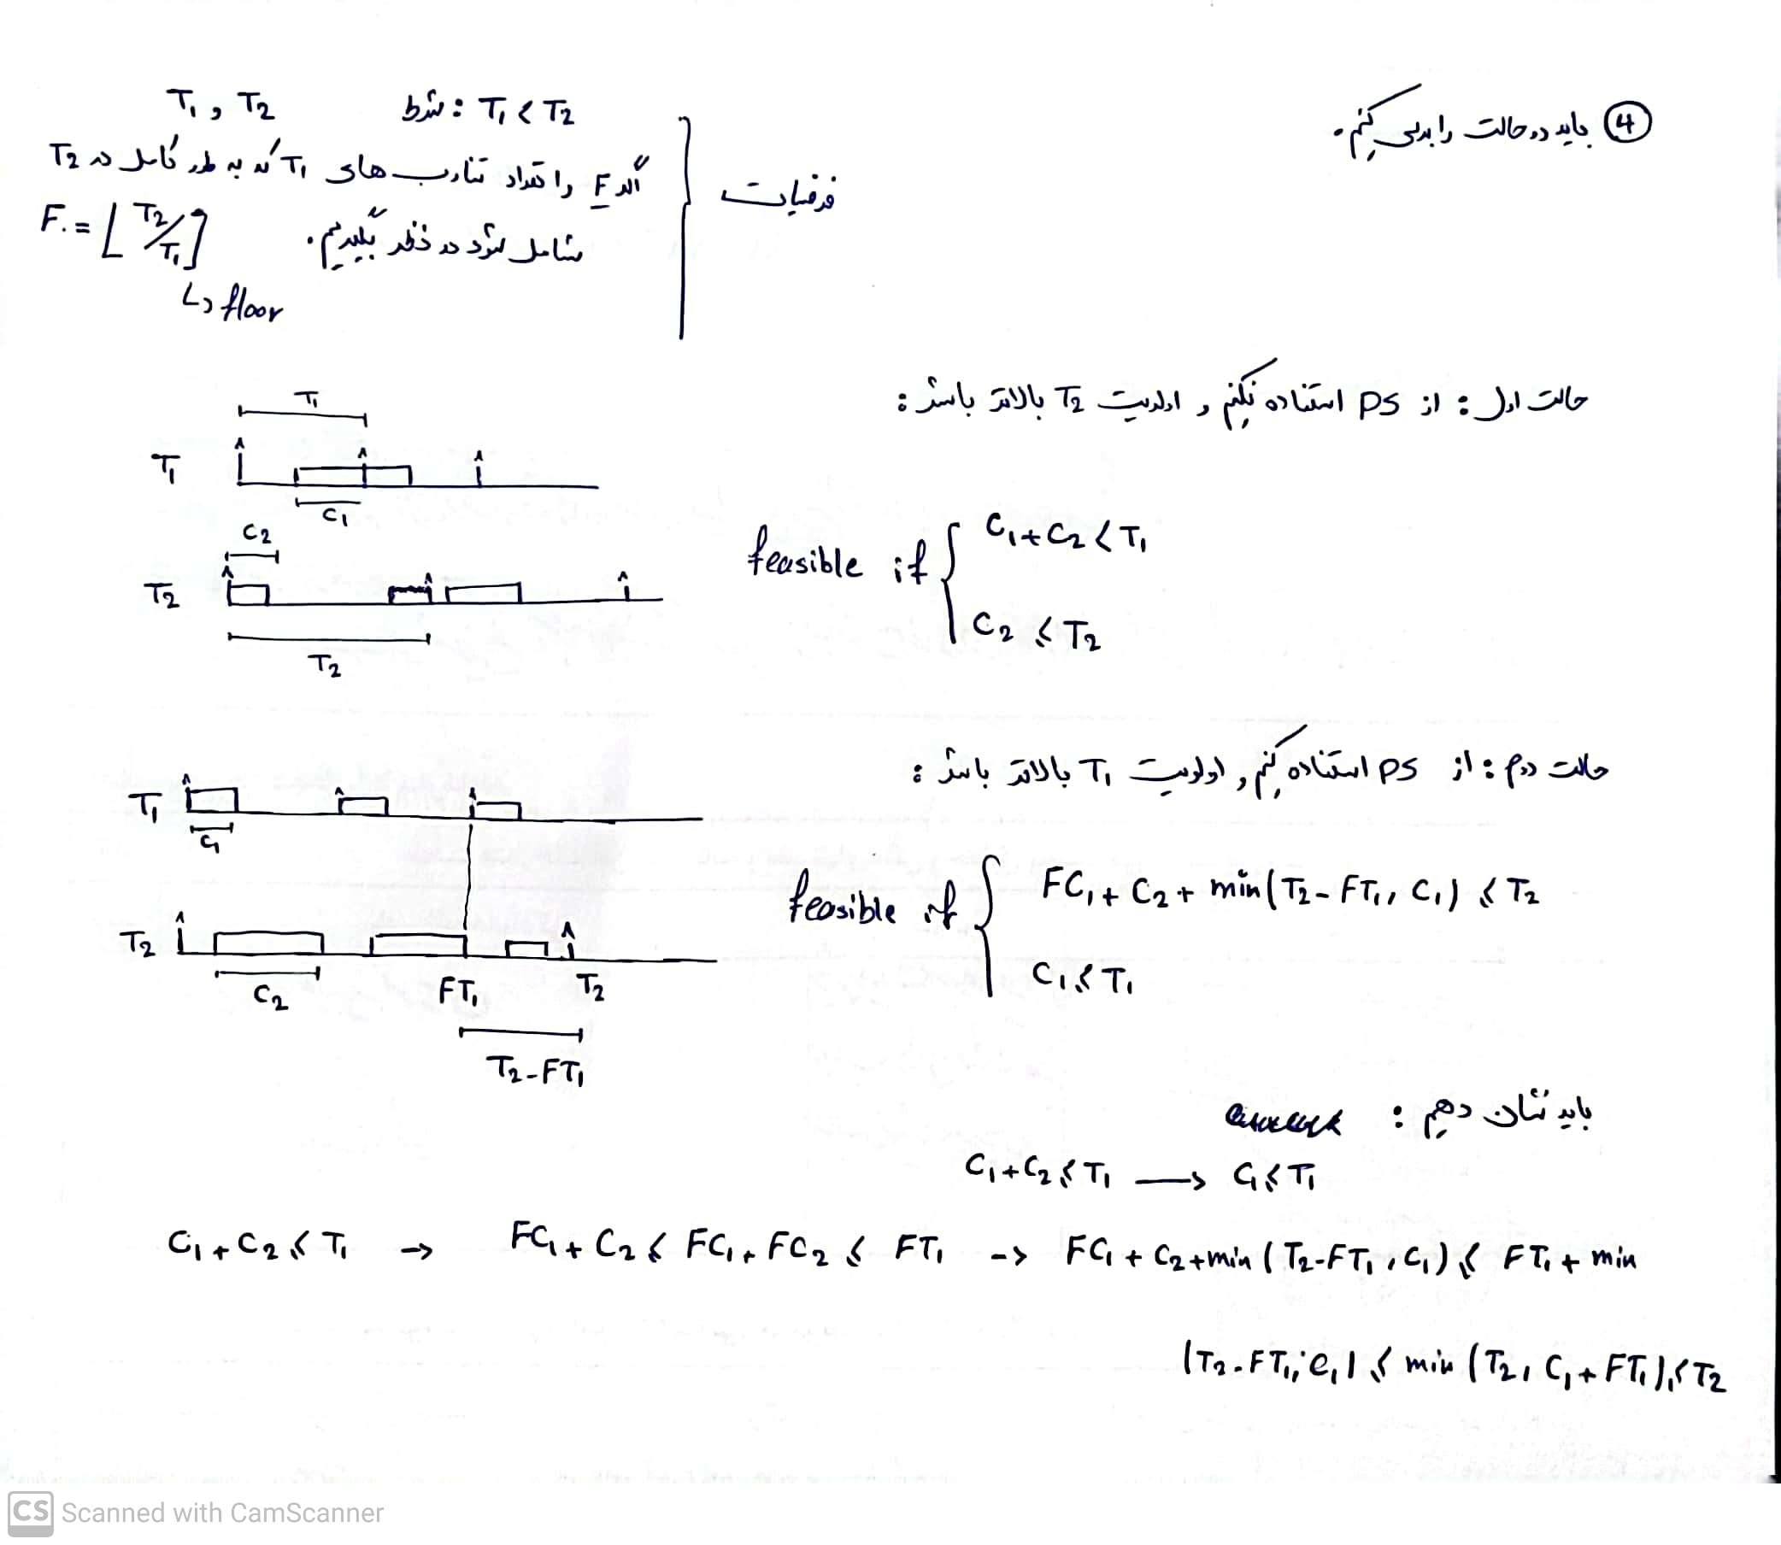

# سوال پنجم

الف) خیر. دو الگوریتم با complexity time یکسان میتوانند runtime های بسیار متفاوتی داشته باشند به دلایل سخت افزاری و عمل گری

ب) بله. الگوریتم preemptive EDF یک الگوریتم feasible، schedulable و optimal است.

د) بله. صرفا در شرط T=D این الگوریتم optimal است.

و) خیر. هرچه n افزایش پیدا کند میزان threshold کاهش پیدا میکند که شانس RM را نیز کم میکند.

